Application de gestion de l’atelier

Documentation utilisateurs

Table des matières

Avant-propos 1

Administrateur 2

Agent chef 3

Agent 3

Créer un ticket 4

Lister les tickets 5

Notes diverses 10

# Avant-propos

Ce document a pour but d’expliquer toutes les fonctionnalités qui sont mise à dispositions des différents utilisateurs de l’application. Si vous êtes à l’aise avec celle-ci ce document vous apportera peu voir aucune information utile.

Tout d’abord pour savoir quel chapitre vous devez lire, vous devez savoir quel type d’utilisateur vous êtes. Pour cela l’application vous en informe en en-tête.



# Administrateur

Fonctionnalités disponibles  pour cet utilisateur :

* **Tickets**
  + Créer un ticket
  + Lister les tickets à attribuer
    - Accéder aux détails d’un ticket à attribuer
    - Attribuer un ticket
    - Supprimer le ticket
  + Lister les tickets en cours
    - Accéder aux détails d’un ticket en cours
    - Résoudre un ticket
    - Mettre un ticket en attente
    - Supprimer le ticket
  + Lister les tickets résolus
    - Accéder aux détails d’un ticket résolus
    - Valider et clôturer un ticket
    - Refuser un ticket
    - Supprimer le ticket
  + Lister tous les tickets
    - Accéder aux détails d’un ticket
* **Historique**
  + Lister les tickets clôturés
    - Accéder aux détails d’un ticket clôturé
* **Administration**
  + Gestion des utilisateurs
  + Gestion des lieux
  + Gestion des catégories
  + Purger les données

Apparence de la barre de navigation pour l’administrateur :

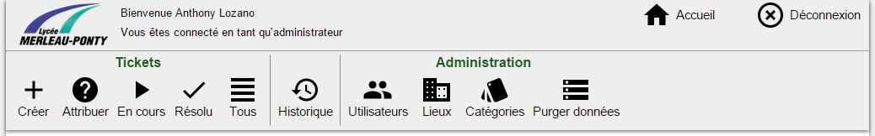

# Agent chef

Fonctionnalités disponibles  pour cet utilisateur :

* **Tickets**
  + Créer un ticket
  + Lister les tickets à attribuer
    - Accéder aux détails d’un ticket à attribuer
    - Attribuer un ticket
  + Lister les tickets en cours
    - Accéder aux détails d’un ticket en cours
    - Résoudre un ticket
    - Mettre un ticket en attente
  + Lister les tickets résolus
    - Accéder aux détails d’un ticket résolus
    - Valider et clôturer un ticket
    - Refuser un ticket
  + Lister tous les tickets
    - Accéder aux détails d’un ticket
* **Historique**
  + Lister les tickets clôturés
    - Accéder aux détails d’un ticket clôturé

Apparence de la barre de navigation pour l’agent chef :

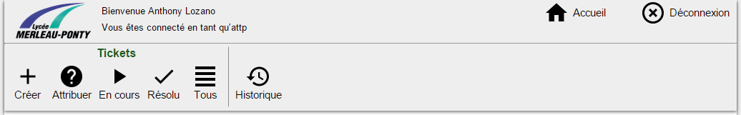

# Agent

Fonctionnalités disponibles  pour cet utilisateur :

* **Tickets**
  + Lister les tickets en cours
    - Accéder aux détails d’un ticket en cours
    - Résoudre un ticket
    - Mettre un ticket en attente
  + Lister les tickets résolus
    - Accéder aux détails d’un ticket résolus
  + Lister tous les tickets
    - Accéder aux détails d’un ticket

Apparence de la barre de navigation pour l’agent :

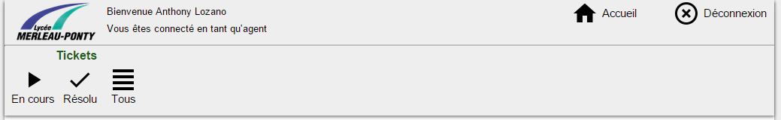

# Créer un ticket

Pour créer un ticket, il vous suffit de cliquer sur le bouton « Créer » dans la rubrique « Tickets » du menu horizontal en en-tête.

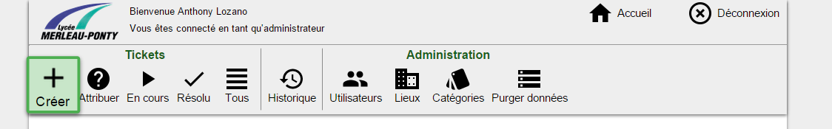

Vous accèderez à un formulaire vous permettant de créer un ticket. Remplissez le avec autant d’information que possible, les champs suivant sont obligatoires :

* Titre
* Description

Si ces champs sont correctement remplis le ticket pourra être créé, cliquez sur le boutons « Créer le ticket » pour cela.

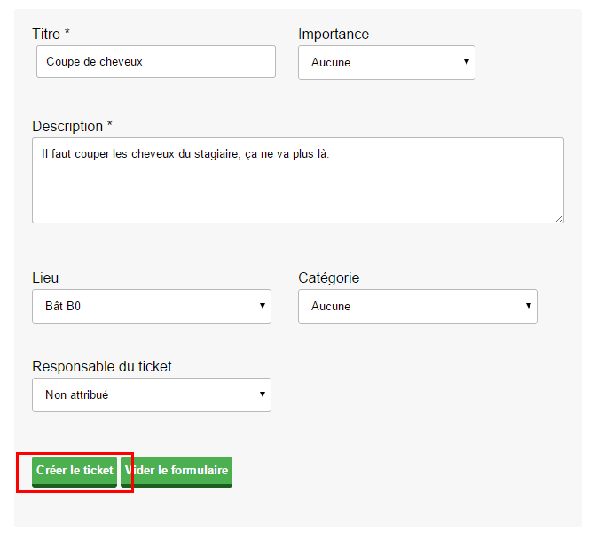

On trouvera alors deux cas de figure différents :

1. Si **tous** les champs sont remplis correctement, le ticket aura alors le statut « En cours » et vous pourrez le retrouvez dans « En cours ».
2. Si **au moins les champs titre et description** sont remplis correctement, le ticket aura alors le statut « En cours d’attribution » et vous pourrez le retrouvez dans « Attribuer.

Une fois votre ticket créé, le formulaire de création de ticket se réaffichera et vous pourrez ajouter un autre ticket si vous le souhaitez.

# Lister les tickets

Pour lister un ticket, il vous suffit de cliquer sur un des quatre boutons « Attribuer », « En cours », « Résolu » ou « Tous » dans la rubrique « Tickets » du menu horizontal en en-tête.

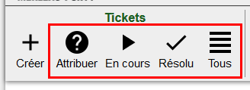

Sur chaque page vous obtiendrez une liste des tickets en suivant leurs statut, respectives aux pages que vous avez choisi. Par exemple si vous cliquez sur « En cours » vous aurez la liste de tous les tickets dont le statut est « en cours ».

Sur chaque de ces pages se trouve un formulaire de tri, il vous permettra de regrouper les tickets en plusieurs sous tableaux selon votre choix. Par exemple si vous voulez regrouper les tickets par lieu, vous obtiendrez un tableau pour chaque lieu différent pour lequel un ticket existe.

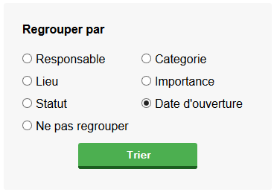

Il vous suffit de choisir un critère de regroupement et ensuite d’appuyer sur le bouton « Trier » pour afficher la liste des tickets regroupés.

Dans les tableaux de résultats, vous trouverez dans les colonnes les différents attributs du ticket, sauf la description. Pour afficher la description il vous suffit de maintenir le clic sur une ligne de tableau pour que la description apparaisse en dessous celle-ci.

Pour accéder aux détails d’un ticket, ou pour effectuer une action sur celui-ci, il vous suffit de cliquer sur l’icône correspondante se trouvant dans la colonne « Détails ».

# Pages de détails

Les pages de détails d’un ticket servent à effectuer des actions sur un ticket. Vous trouverez toujours un formulaire pour ajouter un commentaire, peu importe votre type d’utilisateur ainsi que les « évolutions » relatives au ticket (qui correspond à la section « Historique » visible sur la page de détail, et non sur la barre de navigation)

Seul un utilisateur de type administrateur peut supprimer un ticket.

Pour accéder à la page de détails d’un ticket, vous devez passer par la liste des tickets de votre choix grâce à la barre de navigation horizontale puis sur l’icône correspondante au ticket se trouvant dans la colonne « Détails ».

# Tickets à « Attribuer »

Un ticket ne peut être « En cours » que s’il possède suffisamment d’informations pour être effectuer, c’est pourquoi il faut l’attribuer, lui donner des attributs.

Seul un agent responsable et l’importance sont obligatoires, puisque qu’il n’y a pas forcément un lieu ou une catégorie correspondante. Une fois ces deux attributs défini, cliquez sur « Attribuer le ticket » et le ticket passera dans « En cours » et vous serez redirigez sur la page avec la liste des tickets à « Attribuer ».

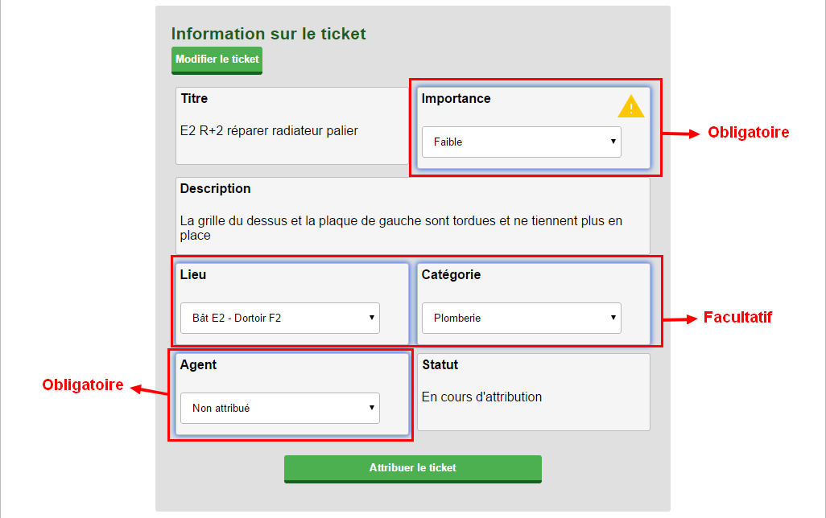

# Tickets « En Cours »

Dans les tickets en cours vous trouverez les tickets qui ont le statut « En cours » et « En attente », sur cette page, seuls les utilisateurs autorisés peuvent résoudre ou mettre en attente ce ticket.

Si vous appuyez sur le bouton « Résoudre », il va dans les tickets « Résolu » et prend le statut «Résolu».

Si vous appuyez sur le bouton « Mettre en attente », il reste dans les tickets « En cours » et prend le statut « En attente ».

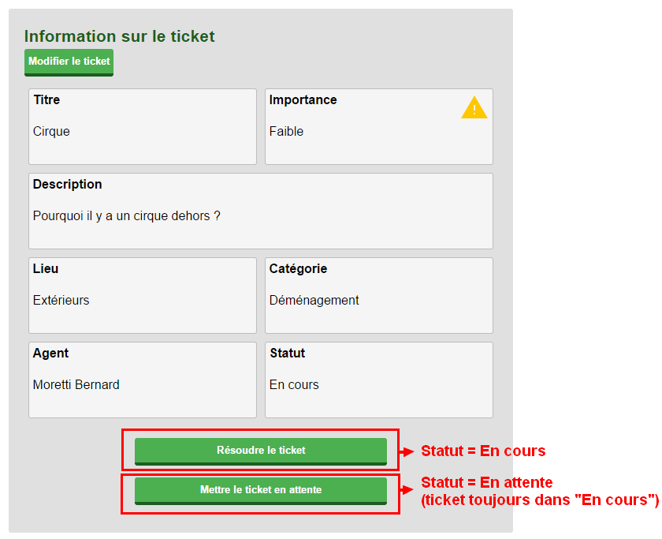

# Tickets « Résolu»

Dans les tickets résolus vous trouverez les tickets qui ont le statut « Résolu », sur cette page, seuls les utilisateurs autorisés peuvent valider ou refuser le ticket.

Si vous appuyez sur le bouton « Valider et clôturer le ticket », le ticket va dans la liste des tickets de l’historique et prend le statut « Clôturé ».

Si vous appuyez sur le bouton « Refuser les tickets et le remettre en cours », il reste dans les tickets « En cours » et prend le statut « En attente ».

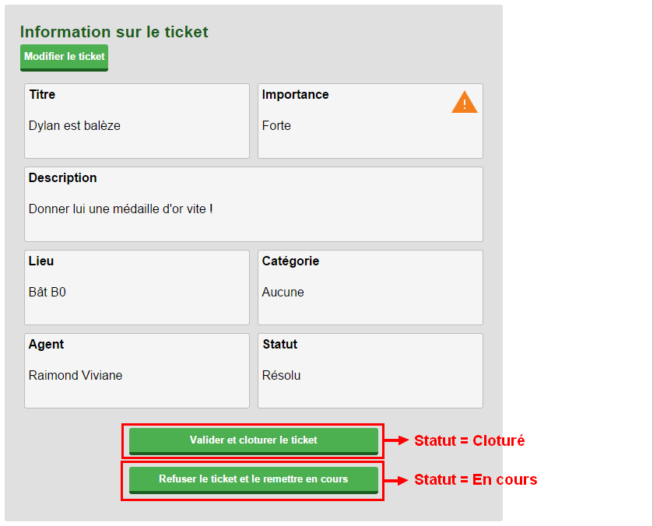

# Notes diverses

La possibilité d’ajouter un commentaire est toujours accessible, pour tous les utilisateurs et ce à n’importe quelle étape de vie d’un ticket.